Почтовые марки СССР – 1970 год.

1970. Январь. Революционная и государственная деятельность основателя Коммунистичес-
кой партии и Советского государства Владимира Ильича Ленина (1870-1924); воплощение в
жизнь ленинских идей. К 100-летию со дня рождения. Оформление: В. Пименов. Печать: офсет
на мелованной бумаге. Греб. 12½. На многоцветных марках текст: «В.И. Ленин[.] 1870-1970», серп
и молот, лавровая ветвь. Тиражи: 4,0; 4,0; 4,0; 4,0; 4,0; 4,0; 4,0; 4,0; 4,0; 4,0.
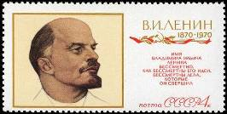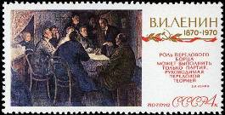
3842 3843
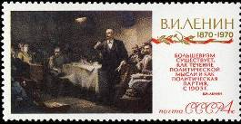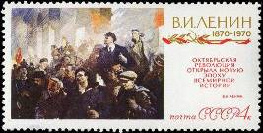
3844 3845
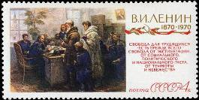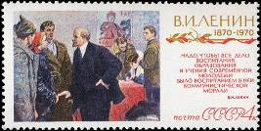
3846 3847
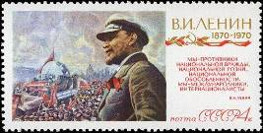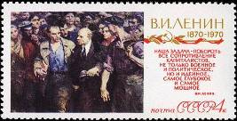
3848 3849
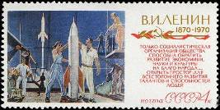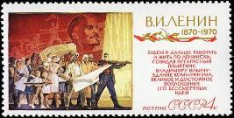
3850 3851
3842 4 коп. – Портрет В.И. Ленина (по рисунку Н. Андреева, 1930-1932, ЦМЛ). Текст: «Имя - -
Владимира Ильича Ленина бессмертно, как бессмертны дела, которые он свер-
шил».
3843 4 коп. – «В.И. Ленин руководит марксистским кружком в Петербурге. 1893-1895 г.г.» - -
(по картине А. Моравова, 1930, ЦМЛ). Текст: «[…] роль передового борца мо-
жет выполнить только партия, руководимая передовой теорией» В.И. Ленин».
3844 4 коп. – «Второй съезд РСДРП» (по картине Ю. Виноградова, 1952, ЦМЛ). Текст: - -
«Большевизм существует, как течение политической мысли и как политичес-
кая партия, с 1903 года» В.И. Ленин».
3845 4 коп. – «Октябрь» («Первый день Советской власти»). По картине Н. Бабасюка, 1960, - -
ЦМЛ). Текст: «Октябрьская революция открыла новую эпоху всемирной исто-
рии» В.И. Ленин».
3846 4 коп. – «Ходоки у В.И. Ленина» (по картине Ф. Модорова, 1947, ЦМЛ). Текст: «Сво- - -
бода для трудящихся – есть прежде всего свобода от эксплуатации, от соци-
ального, политического и национального гнёта, от темноты и невежества».
3847 4 коп. – «Беседа с Ильичём» (по картине А. Широкова, 1963, ЦМЛ). Текст: «Надо, - -
чтобы всё дело воспитания, образования и учения современной молодёжи
было воспитанием в ней коммунистической морали» В.И. Ленин»
3848 4 коп. – «В.И. Ленин на первомайской демонстрации» (по картине И. Бродского, 1927, - -
ЛФМЛ). Текст: «Мы – противники национальной вражды, национальной роз-
ни, национальной обособленности. Мы международники, интернационалисты».
В.И. Ленин»
3849 4 коп. – «С Лениным» (по картине В. Серова, 1961, ГРМ). Текст: «Наша задача – побо- - -
роть всё сопротивление капиталистов, не только военное и политическое, но и
идейное, самое глубокое и самое мощное». В.И. Ленин»
3850 4 коп. – «Покорители космоса» (по картине А. Дейнеки, 1961, ВХМА). Текст: «Только - -
социалистическая организация общества способна обратить развитие экономи-
ки, науки и культуры на благо народа, …открыть простор для всестороннего
развития талантов и способностей людей»
3851 4 коп. – «Строители коммунизма» (по картине А. Коренцова, Е. Меркулова и В. Бура- - -
кова, 1963, ЦМЛ). Текст: «Будем и дальше работать и жить по-ленински, со-
зидая прекрасный памятник Владимиру Ильичу – здание коммунизма, вели-
кое и достойное воплощение его бессмертных идей»
NN по каталогу Номинал  ЦФА Michel марки | Цена по каталогу  GSB (2024г.) (руб)  чист. гаш. | Цена по каталогу Michel (2015 г.) (евро)  чист. гаш. | Наличие марок, которые  Вы можете приобрести  чист. гаш.
3842 3717 4 k  3843 3718 4 k  3844 3719 4 k  3845 3723 4 k  3846 3722 4 k  3847 3721 4 k  3848 3724 4 k  3849 3720 4 k  3850 3726 4 k  3851 3725 4 k | 30 10  30 10  30 10  30 10  30 10  30 10  30 10  30 10  30 10  30 10 | 0.3 0.2  0.3 0.2  0.3 0.2  0.3 0.2  0.3 0.2  0.3 0.2  0.3 0.2  0.3 0.2  0.3 0.2  0.3 0.2 | 5 0  5 0  2 0  5 0  3 0  5 0  5 0  5 0  5 0  5 0

1970. Январь. 150-летие открытия Антарктиды кругосветной высокоширотной экспедицией
Ф.Ф. Беллинсгаузена и М.П. Лазарева (28.01.1820). Рисунки: Ю. Левиновский. Печать: глубокая.
Рам. 11½. Тиражи: 5,0; 4,0.
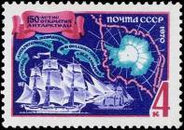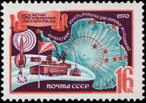
3852 3853
3852 4 коп. – Шлюпы «Мирный» и «Восток», карта Антарктиды с маршрутом экспедиции. - -
Памятный текст (фиолетовая, голубая, лилово-красная)
3853 16 коп. – Оборудование современной полярной научной станции. Физическая карта - -
Антарктиды с обозначением советских полярных научных станций. Текст:
«Антарктика – область, открытая для научных исследований» (тёмно-лило-
вая, сине-зелёная, светло-оранжевая)
NN по каталогу Номинал  ЦФА Michel марки | Цена по каталогу  GSB (2024г.) (руб)  чист. гаш. | Цена по каталогу Michel (2015 г.) (евро)  чист. гаш. | Наличие марок, которые  Вы можете приобрести  чист. гаш.
3852 3727 4 k  3853 3728 16 k | 20 10  30 10 | 0.3 0.1  1.1 0.5 | 5 0  5 0

1970. Январь. 100-летие со дня рождения народного художника Мордовской АССР Ф.В.
Сычкова (1870-1958). Рисунок: Н. Присекин. Печать: глубокая. Греб. 12½ : 12. Тираж: 4,0.
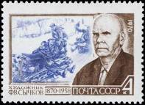
3854
3854 4 коп. – Портрет Ф.В. Сычкова на фоне картины «Катание с гор», 1937, МРКГ - -
(фрагмент) (серо-коричневая, серо-синяя)
NN по каталогу Номинал  ЦФА Michel марки | Цена по каталогу  GSB (2024г.) (руб)  чист. гаш. | Цена по каталогу Michel (2015 г.) (евро)  чист. гаш. | Наличие марок, которые  Вы можете приобрести  чист. гаш.
3854 3729 4 k | 20 8 | 0.3 0.2 | 3 0

1970. Февраль. Герои Великой Отечественной войны 1941-1945 г.г. Рисунки: Н. Присекин.
Печать: глубокая. Греб. 12 : 12½. На марках – медаль «Золотая Звезда» и лавровая ветвь. Начало
серии см. 2401, 2402. Тиражи: 5,0; 5,0.
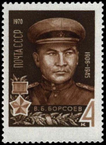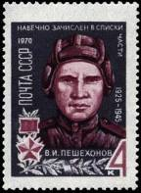
3855 3856
3855 4 коп. – Командир отдельной истребительно-противотанковой бригады, Герой Советс- - -
кого Союза гвардии полковник В.Б. Борсоев (1906-1945) (серо-коричневая,
тёмно-оливковая)
3856 4 коп. – Заместитель командира отделения противотанковой роты, Герой Советского - -
Союза младший сержант В.И. Пешехонов (1925-1945). Текст: «Навечно зачис-
лен в списки части» (лиловая, тёмно-серая)
NN по каталогу Номинал  ЦФА Michel марки | Цена по каталогу  GSB (2024г.) (руб)  чист. гаш. | Цена по каталогу Michel (2015 г.) (евро)  чист. гаш. | Наличие марок, которые  Вы можете приобрести  чист. гаш.
3855 3730 4 k  3856 3731 4 k | 15 8  15 8 | 0.2 0.1  0.2 0.1 | 5 0  3 0

1970. Февраль. 125-летие Географического общества СССР (учреждено 18.08.1845).
Рисунок: Ю. Левиновский. Печать: глубокая. Рам. 11½. Тираж: 5,0.
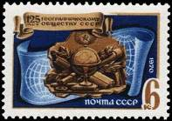
3857
3857 6 коп. – Эмблема общества (Ломоносовский глобус, подзорная труба, карта, компас, - -
книги, лавровая ветвь). Условное изображение земных полушарий. Памятный
текст (лилово-коричневая, голубая, тёмно-синяя)
NN по каталогу Номинал  ЦФА Michel марки | Цена по каталогу  GSB (2024г.) (руб)  чист. гаш. | Цена по каталогу Michel (2015 г.) (евро)  чист. гаш. | Наличие марок, которые  Вы можете приобрести  чист. гаш.
3857 3732 6 k | 20 10 | 0.4 0.2 | 10 0

1970. Март. 60-летие Международного женского дня – 8 Марта.
Оформление: И. Коминарец. Печать: офсет на мелованной бумаге. Греб. 12 : 12½. Тираж: 5,0.
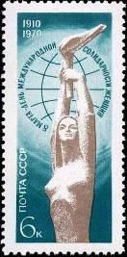
3858
3858 6 коп. – Скульптура «Факел мира» (автор А. Думпе). Текст: «8 Марта – день между- - -
народной солидарности женщин» и юбилейные даты (серо-оливковая, сине-
зелёная)
NN по каталогу Номинал  ЦФА Michel марки | Цена по каталогу  GSB (2024г.) (руб)  чист. гаш. | Цена по каталогу Michel (2015 г.) (евро)  чист. гаш. | Наличие марок, которые  Вы можете приобрести  чист. гаш.
3858 3733 6 k | 15 8 | 0.4 0.2 | 5 0

1970. Март. Всемирная выставка «ЭКСПО-70» в Осаке (Япония) (15.03-13.09.1970).
Рисунки: Н. Шевцов. Печать: глубокая на мелованной бумаге. Рам. 11½. На марках – эмблема
СССР на выставке (красный флаг с серпом и молотом) и текст: «ЭКСПО-70». Тиражи: 5,0; 5,0; 5,0.
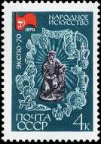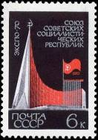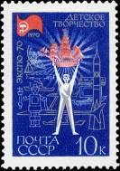
3859 3860 3861
3859 4 коп. – Народное искусство. Герой сказов П.П. Бажова (1879-1950) «Малахитовая - -
шкатулка» Данила-мастер (скульптура, автор Е. Вишневецкая, каслинское
художественное чугунное литьё). Изделие художественных промыслов на-
родов СССР (серая, красная, сине-зелёная)
3860 6 коп. – Общий вид советского павильона. Текст: Союз Советских Социалистичес- - -
ких Республик» (красная, серебристая, чёрная)
3861 10 коп. – Детское творчество. Мальчик с моделью бригантины. Модель космической - -
ракеты, робот и другие изделия юных умельцев (серебристая, красная, си-
не-фиолетовая)
ПОЧТОВЫЙ БЛОК. Рисунок: И. Козлов и Н. Шевцов. Гравюра на стали: Л. Майорова. Печать:
металлография в сочетании с офсетом на мелованной бумаге. Рам. 12 : 12½. Размер блока 7,0 х 9,5
см. Тираж: 0,75.
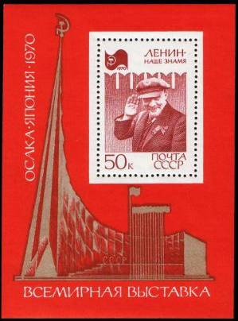
3862
3862 50 коп. – Марка с портретом В.И. Ленина на фоне Кремлёвской стены (по кинокадру - -
«В.И. Ленин на закладке памятника «Освобождённый труд» 1 Мая 1920 года
в Москве»). Текст: «Ленин – наше знамя». На полях блока – павильон СССР
на выставке (архитекторы М. Посохин и В. Свирский ) и текст: «Всемирная
выставка[.] Осака. Япония. 1970» (красный, серо-оливковый, лиловый)
NN по каталогу Номинал  ЦФА Michel марки | Цена по каталогу  GSB (2024г.) (руб)  чист. гаш. | Цена по каталогу Michel (2015 г.) (евро)  чист. гаш. | Наличие марок, которые  Вы можете приобрести  чист. гаш.
3859 3734 4 k  3860 3735 6 k  3861 3736 10 k  3862 BL61 50 k | 10 7  15 8  20 10  150 60 | 0.2 0.1  0.3 0.2  0.5 0.3  2.8 1.5 | 5 0  6 0  6 0  2 0

1970. Март-июль. Всесоюзная филателистическая выставка в Москве.
Оформление: И. Мартынов и Н. Черкасов. Печать: глубокая. Рам. 11½. Тираж: 5,0.
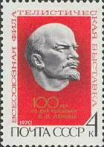
3863
3863 4 коп. – Барельефный портрет В.И. Ленина. Текст: «100 лет со дня рождения В.И. - -
Ленина» и (вокруг рамки) «Всесоюзная филателистическая выставка»
(тёмно-серая, золотистая, красная)
ПОЧТОВЫЙ БЛОК. Печать: типография с конгревным тиснением на мелованной бумаге. Без зубцов
Размер блока: 7,0 х 9,0 см. Блок типа I имеет фоновые линии, расположенные параллельно верхне-
му краю рамки, шрифт текста в нижней части блока расплывчатый. Блок типа II – с линиями, напе-
чатанными под углом, шрифт текста – тонкий, чёткий. Тираж: 0,7
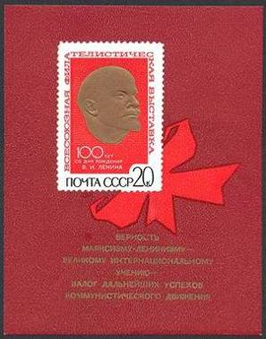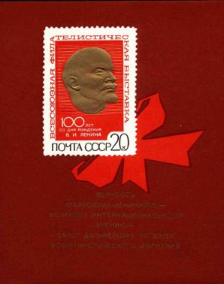
3864 Тип I 3864 Тип II
3864 I 20 коп. – Марка с барельефным портретом В.И. Ленина (на фоне горизонтальных - -
параллельных линий) и текстом: «100 лет со дня рождения В.И. Ленина».
На полях блока – текст: «Верность марксизму-ленинизму – великому ин-
тернациональному учению – залог дальнейших успехов коммунистичес-
кого движения» и красный бант (золотистый, красный, чёрный на виш-
нёвом фоне), тип I.
3864 II 20 коп. – Тип II (июль) - -
NN по каталогу Номинал  ЦФА Michel марки | Цена по каталогу  GSB (2024г.) (руб)  чист. гаш. | Цена по каталогу Michel (2015 г.) (евро)  чист. гаш. | Наличие марок, которые  Вы можете приобрести  чист. гаш.
3863 3738 4 k  3864 I BL62 I 20 k  3864 II BL62 II 20 k | 30 10  15000 4000  250 100 | 0.3 0.2  160.0 130.0  3.0 3.0 | 24 0  0 0  3 0

1970. Март-июнь. 50-летие союзных советских социалистических республик. Начало серии.
Рисунки: А. Жаров (3865) и В. Пименов (3866, 3867). Печать: глубокая. Греб. 11½. На марках –
юбилейные даты «1920-1970», текст на русском и национальном языках. Продолжение серии см.
3968, 4384-4388. Тиражи: 5,0; 5,0; 5,0.
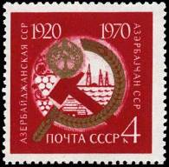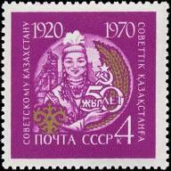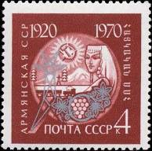
3865 3866 3867
3865 4 коп. – Азербайджанская ССР (образована 28.04.1920). Государственный герб респуб- - -
лики, серп и молот, нефтяные вышки и гроздья винограда (тёмно-лиловая,
золотистая)
3866 4 коп. – Казахская ССР (образована 04.10.1920). Казашка в национальном костюме. - -
Шахта, колосья пшеницы, узор национального орнамента (ярко-лиловая, зо-
лотистая)
3867 4 коп. – Армянская ССР (образована 29.11.1920). Армянка в национальном костюме. - -
Линия высоковольтной передачи, электропоезд и гроздь винограда. Нацио-
нальный орнамент (лилово-коричневая, серебристая) (июнь)
NN по каталогу Номинал  ЦФА Michel марки | Цена по каталогу  GSB (2024г.) (руб)  чист. гаш. | Цена по каталогу Michel (2015 г.) (евро)  чист. гаш. | Наличие марок, которые  Вы можете приобрести  чист. гаш.
3865 3741 4 k  3866 3777 4 k  3867 3776 4 k | 15 10  15 10  15 10 | 0.3 0.2  0.3 0.2  0.3 0.2 | 8 0  6 0  8 0

1970. Март. Дерево дружбы в Сочи. Оформление: Г. Комлев; по фотографии: А. Рязанцев.
Печать: офсет на мелованной бумаге. Греб. 11½. Марка многоцветная, с купоном. Тираж: 4,0.
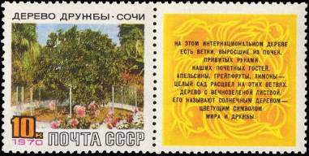
3868
3868 10 коп. – Дерево дружбы. Текст на купоне: «На этом интернациональном дереве есть - -
ветки, выросшие из почек, привитых руками наших почётных гостей. Апель-
сины, грейпфруты, лимоны – целый сад расцвёл на этих ветвях. Дерево с веч-
нозелёной листвой. Его называют солнечным деревом – цветущим символом
мира и дружбы».
3868К 10 коп. – Рисунок и цвет марки 3868, с купоном - -
NN по каталогу Номинал  ЦФА Michel марки | Цена по каталогу  GSB (2024г.) (руб)  чист. гаш. | Цена по каталогу Michel (2015 г.) (евро)  чист. гаш. | Наличие марок, которые  Вы можете приобрести  чист. гаш.
3868 3742 10 k  3868К 3742Zf 10 k | 20 10  35 15 | 0.5 0.3  0.7 1.0 | 0 0  13 0

1970. Март-май. Чемпионаты мира.
Рисунки: В. Пименов. Печать: глубокая на мелованной бумаге. Рам. 11½. Тиражи: 5,0; 5,0; 5,0.
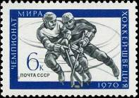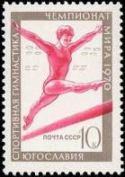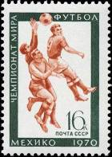
3869 3870 3871
3869 6 коп. – Хоккей. Борьба за шайбу. Текст: «Чемпионат мира[.] Хоккей[.] Швеция[.] - -
1970» (серо-зелёная, синяя)
3870 10 коп. – Гимнастика. Упражнение на бревне. Текст: «Спортивная гимнастика[.] Чемпи- - -
онат мира[.] 1970[.] Югославия» (розово-карминовая, серо-оливковая) (май)
3871 16 коп. – Футбол. Борьба за мяч на вратарской площадке. Текст: «Чемпионат мира[.] - -
Футбол[.] 1970[.] Мехико» (коричневая, тёмно-зелёная) (май)
NN по каталогу Номинал  ЦФА Michel марки | Цена по каталогу  GSB (2024г.) (руб)  чист. гаш. | Цена по каталогу Michel (2015 г.) (евро)  чист. гаш. | Наличие марок, которые  Вы можете приобрести  чист. гаш.
3869 3740 6 k  3870 3771 10 k  3871 3772 16 k | 30 10  25 10  30 10 | 0.6 0.2  0.5 0.4  0.8 0.7 | 8 0  5 0  5 0

1970. Март. Международный научный симпозиум ЮНЕСКО «В.И. Ленин и проблемы разви-
тия науки, культуры и образования» (Тампере-Ленинград). Рисунок: Ю. Левиновский.
Печать: глубокая. Греб. 12½ : 12. Тираж: 5,0.
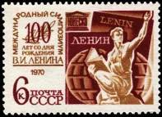
3872
3872 6 коп. – Рабочий с раскрытой книгой на фоне земных полушарий и сочинений В.И. - -
Ленина на разных языках. Эмблема ЮНЕСКО. Текст: «Международный
симпозиум» и «100 лет со дня рождения В.И. Ленина[.] 1970» (жёлто-ко-
ричневая, коричнево-лиловая)
NN по каталогу Номинал  ЦФА Michel марки | Цена по каталогу  GSB (2024г.) (руб)  чист. гаш. | Цена по каталогу Michel (2015 г.) (евро)  чист. гаш. | Наличие марок, которые  Вы можете приобрести  чист. гаш.
3872 3743 6 k | 20 10 | 0.5 0.3 | 5 0

1970. Март. Партизаны Великой Отечественной войны 1941-1945.
Рисунки: Н. Присекин. Гравюра на стали: Т. Никитина (3873), А. Павлов и А. Ткаченко (3874).
Печать: металлография на мелованной бумаге. Греб. 12 : 12½. Тиражи: 5,0; 5,0.
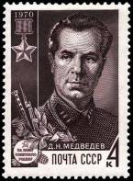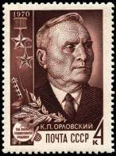
3873 3874
3873 4 коп. – Командир соединения, действовавшего на территории УССР, Герой Советского - -
Союза Д.Н. Медведев (1898-1954). Медаль «Золотая Звезда» (лилово-коричне-
вая)
3874 4 коп. – Командир отряда, дейцствовавшего на территории БССР, Герой Советского - -
Союза, Герой Социалистического Труда, депутат Верховного Совета СССР
К.П. Орловский (1895-1968). Медали «Золотая Звезда» и «Серп и Молот» (ко-
ричневая).
NN по каталогу Номинал  ЦФА Michel марки | Цена по каталогу  GSB (2024г.) (руб)  чист. гаш. | Цена по каталогу Michel (2015 г.) (евро)  чист. гаш. | Наличие марок, которые  Вы можете приобрести  чист. гаш.
3873 3744 4 k  3874 3745 4 k | 15 8  15 8 | 0.3 0.2  0.3 0.2 | 7 0  6 0

1970. Апрель. Победа советских хоккеистов на чемпионате мира в Швеции. Надпечатка крас-
ного цвета глубокой печатью на марке 3869 текста «Советские хоккеисты – десятикратные чемпи-
оны мира!». Тираж: 2,5.
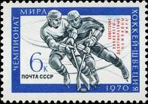
3875
3875 6 коп. (3869) – Хоккеисты в момент игры (серо-зелёная, синяя) - -
3875К 6 коп. – Рисунок и цвет марки 3875, «Связанные клюшки» (между клюшками штрих) - -
NN по каталогу Номинал  ЦФА Michel марки | Цена по каталогу  GSB (2024г.) (руб)  чист. гаш. | Цена по каталогу Michel (2015 г.) (евро)  чист. гаш. | Наличие марок, которые  Вы можете приобрести  чист. гаш.
3875 3746 6 k  3875К - 6 k | 30 15  150 >> | 0.6 0.3  - - | 56 0  0 0

1970. Апрель-май. 25-летие освобождения Венгрии и Чехословакии от фашистской окупа-
ции. Рисунки: И. Козлов. Печать: типография на мелованной бумаге. Греб. 12. Тиражи: 5,0; 5,0.
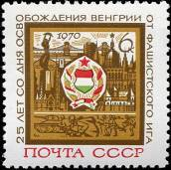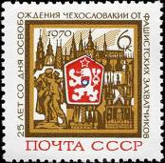
3876 3877
3876 6 коп. – ВНР. Государственный герб республики на фоне достопримечательных со- - -
оружений Будапешта: памятника освобождения на горе Геллерт (скульптор
Ж. Кишфалуди-Штробль), Цепного моста, здания Национального Собрания
ВНР и др. Боевой эпизод. Текст: «25 лет со дня освобождения Венгрии от
фашистского ига».
3877 6 коп. – ЧССР. Государственный герб республики на фоне Градчан – одной из дос- - -
топримечательностей Праги. Монумент «Братание» (скульптор К. Покор-
ный). Текст: «25 лет со дня освобождения Чехословакии от фашистских
захватчиков» (май).
NN по каталогу Номинал  ЦФА Michel марки | Цена по каталогу  GSB (2024г.) (руб)  чист. гаш. | Цена по каталогу Michel (2015 г.) (евро)  чист. гаш. | Наличие марок, которые  Вы можете приобрести  чист. гаш.
3876 3747 6 k  3877 3766 6 k | 15 10  15 10 | 0.3 0.2  0.5 0.3 | 5 0  5 0

1970. Апрель. День космонавтики.
Рисунок: Ю. Левиновский. Печать: типография на мелованной бумаге. Греб. 11½. Тираж: 5,0.
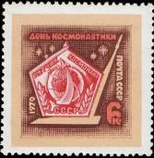
3878
3878 6 коп. – Значок лётчика-космонавта СССР и обелиск в честь покорителей космоса в - -
Москве (коричневая, вишнёвая, бежевая)
NN по каталогу Номинал  ЦФА Michel марки | Цена по каталогу  GSB (2024г.) (руб)  чист. гаш. | Цена по каталогу Michel (2015 г.) (евро)  чист. гаш. | Наличие марок, которые  Вы можете приобрести  чист. гаш.
3878 3748 6 k | 30 10 | 0.3 0.2 | 5 0

1970. Апрель. 100-летие со дня рождения основателя Коммунистической партии и Советско-
го государства Владимира Ильича Ленина (1870-1924). Рисунки: И. Мартынов и Н. Черкасов.
Печать: офсет в сочетании с п. высокой (3879-3887) и печать глубокая (3888) на мелованной бума-
ге. Греб. 12 : 12½. Тираж: 6,8; 6,8; 6,4; 6,4; 6,4; 6,4; 5,6; 5,6; 5,6; 5,6.
Юбилейная серия почтовых марок с купонами, в малых листах. Каждый малый лист включает 8
одинаковых марок в рамке из листьев лавра (кроме 3888) и 16 купонов. На марках – юбилейные
даты «1870-1970». На купонах – памятные места, связанные с жизнью и революционной деятель-
ностью В.И. Ленина (кроме 3888). Купоны серо-коричневые (кроме 3888). Рисунок первого купо-
на всех листов серии (кроме 3888) – развевающееся знамя со словом «Ленин», серп и молот, пяти-
конечная звезда и юбилейные даты «1870-1970». Формат листов 20,5х20,5 см.
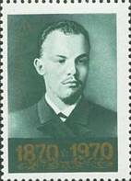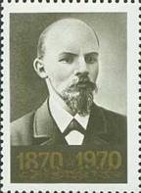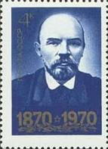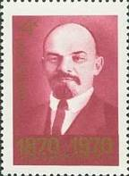
3879 3880 3881 3882
3879 2 коп. – Детские и юношеские годы В.И. Ленина. Портрет В.И. Ленина по фотографии - -
И. Шарыгина (1891 г.). (сине-зелёная , золотистая)
На купонах: 2. Симбирск. 70-е годы XIX века.
3. Текст: «22 апреля 1870 г. в Симбирске родился В.И. Ульянов (Ленин)».
4. Симбирск. Ул. Стрелецкая. Дом, в котором прошло детство В. Ульянова (до 1875 г.).
5. Симбирск. Ул. Московская. Дом, где жила семья Ульяновых.
6. Симбирск. Ул. Московская. Дом, где жила семья Ульяновых.
7. Симбирск. Ул. Покровская. Дом, где жила семья Ульяновых.
8. Симбирск. 1878-1887 г.г. Дом семьи Ульяновых.
9. Текст: «1970 год – год столетия со дня рождения Владимира Ильича Ленина».
10. Симбирск. 1879-1887 г.г. Гимназия, в которой учился В. Ульянов.
11. Казань. 80-е годы XIX века.
12. Казань 1887 г. Университет, где учился В. Ульянов (Ленин).
13. Деревня Кокушкино. 1887-1888 г.г. Место первой ссылки В.И. Ленина.
14. Казань. 1888-1889 г.г. Дом, где жили Ульяновы.
15. Казань. Комната В.И. Ленина.
16. Самара. 1889-1893 г.г. Дом, в котором жили Ульяновы.
3880 2 коп. – Начало революционной деятельности В.И. Ленина. Портрет В.И. Ленина по - -
фотографии Ю. Мебиуса (1900 г.). (тёмно-оливковая , золотистая)
На купонах: 2. Петербург конца XIX века.
3. Петербург. Библиотека Академии наук, которую посещал В.И. Ленин.
4. Петербург. 1894-1895 г.г. Дом, где жил В.И.Ленин.
5. Петербург. Дом на Ново-Александровской улице, где В.И.Ленин встречался с рабочими.
6. Петербург. 1893-1895 г.г. Публичная библиотека, где занимался В.И. Ленин.
7. Работа В.И.Ленина «Что такое «друзья народа» и как они воюют против социал-
демократов?», 1894 г.
8. Петербург. Декабрь 1895 г. – февраль 1897 г. Одиночная камера, где находился в заключении
В.И.Ленин.
9. Текст: «Ленин впервые в России стал осуществлять соединение идей научного социализма с
рабочим движением».
10. Красноярск. 1897 г. Библиотека, где работал В.И.Ленин.
11. Шушенское конца XIX века.
12. Шушенское. 1898-1900 г.г. Дом, где жил В.И.Ленин.
13. Уфа. 1900 г. Дом, где жил В.И.Ленин.
14. Псков. 1900 г. Дом, в котором жил В.И.Ленин.
15. Рига. 1900 г. Дом, в котором был В.И.Ленин.
16. Подольск. 1900 г. Дом, где жил В.И.Ленин.
3881 4 коп. – Создание газеты «Искра». II съезд РСДРП. Портрет В.И. Ленина по фотогра- - -
фии Б. Вигилева (1914 г.). (сине-фиолетовая , золотистая)
На купонах: 2. Лейпциг. Дом, в котором печаталась газета «Искра».
3. Лейпциг. 1900 г. Типография, в которой был отпечатан первый номер газеты «Искра».
4. Марксистский научно-политический журнал «Заря» (1901-1902), фактическим
редактором которого был В.И. Ленин.
5. Мюнхен. 1901-1902 г.г. Дом, в котором печаталась газета «Искра».
6. Работа В.И. Ленина «Что делать?» (осень 1901 - февраль 1902).
7. Лондон. 1902-1903 г.г. Библиотека им. Карла Маркса, где В.И. Ленин редактировал
газету «Искра».
8. Лондон. 1902-1903 г.г. Дом, где жил В.И. Ленин.
9. Текст: «Ленинская партия коммунистов высоко подняла над миром знамя
революционного марксизма».
10. Женева. 1903 г. Дом, где жил В.И. Ленин.
11. 21-й номер газеты «Искра», где был опубликован проект Программы РСДРП.
12. Брюссель. Июль 1903 г. Здесь проходил II съезд РСДРП, в котором участвовал В.И. Ленин.
13. Лондон. Июль - август 1903 г. Здесь проходил II съезд РСДРП, в котором участвовал В.И.
Ленин.
14. Текст (1-й куплет) и ноты международного пролетарского гимна «Интернационала».
15. Программа и Устав РСДРП, принятые на II съезде.
16. Протоколы II съезда РСДРП, июль - август 1903 г.
3882 4 коп. – Пражская конференция РСДРП. Портрет В.И. Ленина по фотографии В. Плиера. - -
(1916 г.). (лиловая , золотистая)
На купонах: 2. Работа В.И. Ленина «Шаг вперёд, два шага назад» (февраль - май 1904 ) и номер
нелегальной большевистской еженедельной газеты «Вперёд» (22.12.1904 -5.5.1905).
3. Работа В.И. Ленина «Две тактики социал-демократии в демократической революции»
(июнь-июль 1905), большевистские газеты «Новая жизнь» (ноябрь - декабрь 1905) и
«Пролетарий» (май - ноябрь 1905).
4. Куоккала. 1906 и 1907 г.г. Дача «Ваза», где жил В.И. Ленин.
5. Москва. 1906 г. Дом, в котором В.И. Ленин выступал перед партийными работниками
в период подготовки IV съезда РСДРП.
6. Париж. 1909 - 1912 г.г. Дом, где жил В.И. Ленин.
7. Работа В.И. Ленина «Материализм и эмпириокритицизм» (1908, февраль-октябрь).
8. Лондон. Библиотека Британского музея, где работал В.И. Ленин.
9. Текст: «Ленинские идеи оказали и продолжают оказывать глубочайшее воздействие на
весь ход мирового развития».
10. Прага. Январь 1912 г. Здание, где проходила VI Всероссийская конференция РСДРП.
11. Краков. 1912 г. Дом, в котором жил В.И. Ленин.
12. Экземпляры большевистской газеты «Правда» (первый номер 5.5.1912), выпущенной в
разное время под разными названиями.
13. Два издания работ В.И. Ленина «Критические заметки по национальному вопросу»
(октябрь-декабрь 1913) и «О праве наций на самоопределение» (1914).
14. Поронин. Осень 1913 г. Дом, где под руководством В.И. Ленина проходило совещание
ЦК РСДРП с партийными работниками.
15. Печатный орган РСДРП нелегальная газета «Социал-демократ» и работы В.И. Ленина
«Империализм, как высшая стадия капитализма» (1916) и «О лозунге Соединённых
Штатов Европы» (1915).
16. Цюрих. 27 марта 1917 г. Вокзал, с которого В.И. Ленин выехал в Россию.
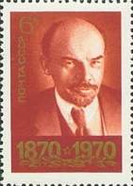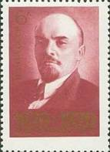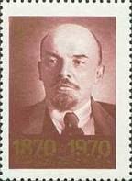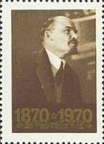
3883 3884 3885 3886
3883 6 коп. – Подготовка Октябрьского вооружённого восстания. Портрет В.И. Ленина по - -
фотографии М. Наппельбаума (1918 г.). (красно-коричневая , золотистая)
На купонах: 2. Петроград. Март-июль 1917 г. Дом, в котором размещались ЦК и ПК большевиков.
3. Петроград. 4 апреля 1917 г. Таврический дворец, где В.И. Ленин выступал с
Апрельскими тезисами.
4. Петроград. 24 апреля 1917 г. Дом на Петроградской стороне, в котором открылась VII
Всероссийская конференция РСДРП(б).
5. Посёлок Разлив. Июль 1917 г. Сарай, где скрывался В.И. Ленин.
6. Озеро Сестрорецкий Разлив. Июль – август 1917 г. Шалаш, в котором скрывался В.И. Ленин.
7. Деревня Ялкала. Август 1917 г. Дом, в котором останавливался В.И. Ленин.
8. Гельсингфорс. Осень 1917 г. Дом, в котором жил В.И. Ленин.
9. Факсимиле текста, написанного В.И. Лениным: «Да здравствует русская революция! Да
здравствует всемирная социалистическая революция! Н. Ленин. 25 апреля 1917 года».
10. Выборг. 1917 г. Дом, в котором жил В.И. Ленин.
11. Работа В.И. Ленина «Государство и революция» (1917, авг.-сент.).
12. Петроград. 7-24 октября 1917 г. Дом, где жил В.И. Ленин накануне Октябрьского
вооружённого восстания.
13. Петроград. 10 октября 1917 г. Здание, в котором на заседании ЦК РСДРП(б) была принята
резолюция В.И. Ленина о вооружённом восстании и создано Политбюро ЦК во главе с В.И.
Лениным для политического руководства восстанием.
14. Петроград. 16 октября 1917 г. Здание, в котором проходило расширенное заседание ЦК
РСДРП(б) по вопросу вооружённого восстания.
15. Петроград. 1917г. Смольный.
16. Первые декреты Советской власти (Декреты о мире и о земле, принятые 7-8 ноября на II
Всероссийском съезде Советов, и обращение Военно-революционного комитета «К
гражданам России»).
3884 6 коп. – В.И. Ленин во главе обороны страны. Портрет В.И. Ленина по фотографии П. - -
Оцупа (1918 г.). (лиловая, золотистая)
На купонах: 2. Петроград. Декабрь 1917 г. Здание, в котором В.И. Ленин принимал участие в работе ВСНХ.
3. Конституция РСФСР и факсимиле страницы рукописи В.И. Ленина «Декларация прав
трудящегося и эксплуатируемого народа» (январь 1918).
4. Петроград. Апрель 1917 г., январь 1918 г. Михайловский манеж, где В.И. Ленин выступал
перед солдатами и красногвардейцами.
5. Декрет Совета Народных Комиссаров РСФСР от 21 февраля 1918 г. «Социалистическое
отечество в опасности!».
6. Март 1918 г. Москва стала столицей Советского государства. В Кремль переехало
правительство во главе с В.И. Лениным.
7. Работы В.И. Ленина «Главная задача наших дней» и «Очередные задачи Советской власти»
(март-апрель 1918).
8. Москва. Политехнический музей, где неоднократно выступал В.И. Ленин.
9. Текст: «Никогда не победят того народа, в котором рабочие и крестьяне в большинстве своём
узнали, почувствовали и увидели, что они отстаивают свою, Советскую власть». В.И. Ленин»
10. Брошюра с докладом В.И. Ленина на VIII съезде РКП(б) (18-23.03.1919) «Как коммунисты-
большевики относятся к среднему крестьянству» и Программа РКП(б).
11. «Тезисы ЦК РКП в связи с положением Восточного фронта (12.04.1919) и плакат «Вперёд,
на защиту Урала!».
12. Москва. На Красной площади В.И. Ленин напутствовал бойцов, уходивших на фронты
Гражданской войны.
13. Работа В.И. Ленина «Великий почин» (1919). Паровоз Ов 7024, отремонтированный на
первом субботнике 12 апреля 1919 года.
14. Номер газеты «Известия» с обращением В.И. Ленина «Все на борьбу с Деникиным!»
(9.07.1919) и плакат «Победа начинается в мастерских, катится по рельсам и кончается на
фронте ударом штыка».
15. Москва. 16 октября 1919 г. С балкона Моссовета В.И. Ленин выступил с речью перед
рабочими-коммунистами, отправлявшимися на фронт против Деникина.
16. Москва. 5 мая 1920 г. Театральная площадь, где В.И. Ленин выступил перед войсками,
отправлявшимися на Западный фронт.
3885 10 коп. – В.И. Ленин – глава Советского Социалистического государства. Портрет В.И. - -
Ленина по фотографии П. Оцупа (1918 г.) (лилово-коричневая, золотистая)
На купонах: 2. Москва. Кремль. Здание СНК.
3. Москва. Кремль. Кабинет Председателя СНК В.И. Ленина.
4. Москва. Кремль. Зал заседаний СНК.
5. План электрификации РСФСР (доклад на VIII съезде Советов). Текст: «Коммунизм – это
есть Советская власть плюс электрификация всей страны» [.] В.И. Ленин».
6. Москва. Дом Союзов. Текст: «Профсоюзы… «это есть школа, школа управления, школа
хозяйничания, школа коммунизма». В.И. Ленин».
7. Работа В.И. Ленина «Кризис партии» (19.01.1921).
8. Москва. Кремль. 1921 г. Свердловский зал, в котором В.И. Ленин выступал на X съезде
РКП(б) (8-16.03.1921) и Х партийной конференции (26-28.05.1921).
9. Текст: « Имя Ленина стало символом пролетарских революций, социализма и прогресса,
символом коммунистического преобразования мира».
10. Работа В.И. Ленина «О продовольственном налоге» (апрель 1921) и стенографический
отчёт «Х съезд РКП (б)».
11. Подмосковье. 17.01-01.03.1922 г. Дом близ д. Костино, где В.И. Лениным были написаны
«Заметки публициста».
12. Подмосковье. 06-25.03.1922 г. Дом в д. Корзинкино, где В.И. Ленин написал работу «О
значении воинствующего материализма».
13. Москва. Кремль. 1918-1923 г.г. Комната В.И. Ленина.
14. Работы В.И. Ленина «О кооперации» и «Лучше меньше, да лучше» (январь-февраль 1923).
Экземпляры газеты «Правда» со статьями Ленина «Странички из дневника», «О нашей
революции» и «Как нам реорганизовать Рабкрин» (янв.-февр. 1923).
15. Горки. 1918-1924 г.г. Здесь жил и работал В.И. Ленин.
16. Горки. Комната В.И. Ленина.
3886 10 коп. – В.И. Ленин – вождь мирового пролетариата. Портрет В.И. Ленина по фотогра- - -
фии 1920 г. (автор неизвестен). (чёрно-коричневая, золотистая)
На купонах: 2. Штутгарт. Август 1907 г. Здесь проходил V конгресс II Интернационала, в работе
которого участвовал В.И. Ленин.
3. Копенгаген. Август 1910 г. Здесь проходил VIII конгресс II Интернационала, в работе
которого участвовал В.И. Ленин.
4. Циммервальд. Август 1915 г. Дом, где состоялась I Международная социалистическая
конференция.
5. Кинталь. Апрель 1916 г. Дом, в котором проходила II Международная социалистическая
конференция.
6. Экземпляры газеты «Социал-демократ» со статьёй В.И. Ленина «Война и российская
социал-демократия» (сентябрь, ранее 28 (11.Х), 1914).
7. Работа В.И. Ленина «Пролетарская революция и ренегат Каутский» (начало октября 1918);
«Тезисы доклада тов. Ленина о буржуазной и пролетарской демократии» и «Постановление
о конституировании Коммунистического Интернационала» (4.03.1919).
8. Москва. Кремль. Март 1919 г. В Митрофаньевском зале здания СНК В.И. Ленин руководил
работой I конгресса Коминтерна.
9. Текст: «Ленин вошёл в историю как признанный вождь мирового пролетариата,
международного коммунистического движения».
10. Издания работы «Детская болезнь «левизны» в коммунизме» (1920).
11. Петроград. Дворцовая площадь. Текст: «19 июля 1920 г. В.И. Ленин с делегатами II
конгресса Коминтерна присутствовал на митинге, посвящённом закладке памятника
К. Либкнехту и Р. Люксембург».
12. Статьи В.И. Ленина «Письмо к австрийским коммунистам» (15.08.1920), «Товарищу
Томасу Беллу» (13.08.1921), «Письмо к немецким коммунистам» (14.08.1921) и «О тезисах
по аграрному вопросу Французской коммунистической партии» (11.12.1921).
13. Москва. Июнь-июль 1921 г. Большой театр, где проходил III конгресс Коминтерна под
руководством В.И. Ленина.
14. Москва. Кремль. 13 ноября 1922 г. В Андреевском зале В.И. Ленин выступил на IV
конгрессе Коминтерна.
15. Работа В.И. Ленина «О национальном и национально-колониальном вопросе».
16. Работы В.И. Ленина «Против догматизма, сектантства, «левого» оппортунизма» и «Против
ревизионизма».
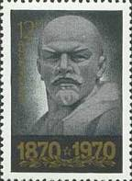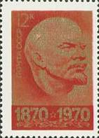
3887 3888
3887 12 коп. – Ленинским курсом. Скульптурный портрет В.И. Ленина (автор Ю. Колесников). - -
Фрагмент. (серебристая, чёрная, золотистая)
На купонах: 2. Труды В.И. Ленина, изданные на разных языках.
3. Москва. Красная площадь. Мавзолей В.И. Ленина. (архитектор А. Щусев).
4. Москва. Центральный музей В.И. Ленина (архитектор Д. Чичагов, 1890-1892, бывшая
Городская дума). Открыт 15.5.1936.
5. Ульяновск. Здание Ленинского мемориала (архитекторы Б. Мезенцев, М. Константинов
и Г. Исаакович).
6. Орден Ленина – высшая правительственная награда в СССР. Утверждён в 1930 г.
7. Значок ВЛКСМ. Текст: «С 1924 года комсомол носит имя В.И. Ленина».
8. Пионерский значок. Текст: «1924 г. Пионерской организации Советского Союза
присвоено имя В.И. Ленина».
9. Текст: «Партия и впредь будет твёрдо и неуклонно идти ленинским курсом».
10. Медаль лауреата Ленинской премии. Текст: Ленинская премия присуждается за
выдающиеся работы в области науки, техники, литературы и искусства».
11. Волжская ГЭС имени В.И. Ленина.
12. Атомный ледокол «Ленин».
13. Медаль лауреата Международной Ленинской премии. Текст: «Международная
Ленинская премия «За укрепление мира между народами» присуждается за
выдающуюся деятельность в борьбе за мир».
14. Вымпел с барельефом В.И. Ленина, доставленный в мае 1969 г. автоматическими
межпланетными станциями «Венера-5» и «Венера-6» на планету Венера (запущены
5 и 10.01.1969).
15. Газета «Правда» с текстом Обращения международного Совещания коммунистических
и рабочих партий «О 100-летии со дня рождения Владимира Ильича Ленина»
(опубликовано в июне 1969 г.).
16. Город-герой Ленинград. Памятник В.И. Ленину у Финляндского вокзала.
3888 12 коп. – В.И. Ленин – создатель первого в мире многонационального государства. - -
Барельефный портрет В.И. Ленина по рисунку Н. Андреева.
На купонах: № 1 – Государственный герб СССР, №№ 2-16 – Государственные
гербы союзных республик. (марка – золотистая, красно-оранжевая; купоны –
красные и золотистые).
NN по каталогу Номинал  ЦФА Michel марки | Цена по каталогу  GSB (2024г.) (руб)  чист. гаш. | Цена по каталогу Michel (2015 г.) (евро)  чист. гаш. | Наличие марок, которые  Вы можете приобрести  чист. гаш.
3879 3749 2 k  3880 3750 2 k  3881 3751 4 k  3882 3752 4 k  3883 3753 6 k  3884 3754 6 k  3885 3756 10 k  3886 3755 10 k  3887 3757 12 k  3888 3758 12 k  3879 (лист с купонами)  3880 (лист с купонами)  3881 (лист с купонами)  3882 (лист с купонами)  3883 (лист с купонами)  3884 (лист с купонами)  3885 (лист с купонами)  3886 (лист с купонами)  3887 (лист с купонами)  3888 (лист с купонами) | 20 10  20 10  20 10  20 10  20 10  20 10  25 10  25 10  30 10  30 10  250 250  250 250  250 250  250 250  250 250  250 250  250 250  250 250  250 250  250 250 | 0.1 0.1  0.1 0.1  0.2 0.1  0.2 0.1  0.3 0.1  0.3 0.1  0.5 0.2  0.5 0.2  0.6 0.3  0.6 0.3  5.0 5.0  5.0 5.0  5.0 5.0  5.0 5.0  5.0 5.0  5.0 5.0  5.0 5.0  5.0 5.0  5.0 5.0  5.0 5.0 | 3 0  3 0  2 0  5 0  2 0  2 0  3 0  3 0  6 0  7 0  1 0  1 0  1 0  1 0  1 0  1 0  1 0  1 0  1 0  1 0

ПОЧТОВЫЙ БЛОК (22.04.1970). Размер блока: 8,0 х 11,5 см.
Печать: высокая в сочетании с офсетом на мелованной бумаге. Рам. 12 : 12½ . Тираж: 0,75.
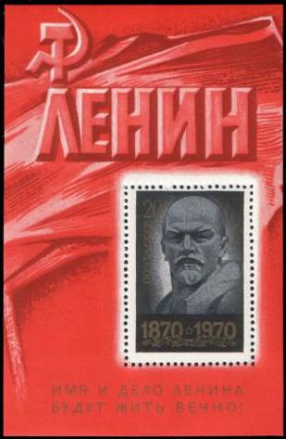
3889
3889 20 коп. – Марка 3887 с изменённым номиналом. Фон – декоративное оформление - -
первого купона малых листов 3879-3887. На поле блока – текст: «Имя и дело
Ленина будут жить вечно!» (серебристый, чёрный, золотистый на алом фоне).
NN по каталогу Номинал  ЦФА Michel марки | Цена по каталогу  GSB (2024г.) (руб)  чист. гаш. | Цена по каталогу Michel (2015 г.) (евро)  чист. гаш. | Наличие марок, которые  Вы можете приобрести  чист. гаш.
3889 BL63 20 k | 150 75 | 4.0 2.0 | 2 0

1970. Май. 25-летие победы советского народа в Великой Отечественной войне 1941-1945 г.г.
Рисунки: И. Козлов. Печать: глубокая на мелованной бумаге. Рам. 11½. На марках (в нижней час-
ти) – юбилейные даты «1945-1970» и лавровая ветвь. Марки (кроме 3890 и 3894) красного, золо-
тистого и чёрно-коричневого цветов. Тиражи: 5,0; 5,0; 5,0; 5,0; 5,0.
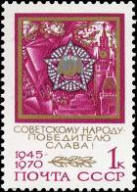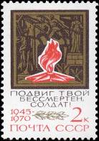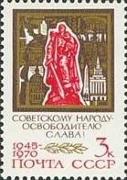
3890 3891 3892
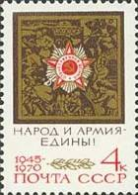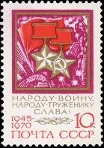
3893 3894
3890 1 коп. – Орден Победы на фоне знамён и праздничного фейерверка на Красной площа- - -
ди в Москве. Текст: «Советскому народу-победителю слава!» (лиловая, золо-
тистая, серая)
3891 2 коп. – Вечный огонь на могиле Неизвестного солдата в Москве. Фрагменты мемори- - -
альных памятников павшим воинам в Волгограде, Киеве, Ленинграде, Кали-
нинграде и под Москвой. Текст: «Подвиг твой бессмертен, солдат!»
3892 3 коп. – Статуя воина-освободителя (фрагмент памятника-ансамбля воинам Советской - -
Армии, павшим в боях с фашизмом) в Берлине (скульптор Е. Вучетич, архи-
тектор Я. Белопольский). Достопримечательности столиц социалистических
стран, освобождённых Советской Армией от фашистского ига. Текст: «Совет-
скому народу-освободителю слава!»
3893 4 коп. – Орден Отечественной войны. Боевые и трудовые эпизоды, символизирующие - -
единство фронта и тыла в Великой Отечественной войне. Текст: «Народ и ар-
мия – едины!»
3894 10 коп. – Золотые Звёзды Героя Советского Союза и Героя Социалистического Труда - -
на фоне знамени, промышленных сооружений и колосьев. Текст: «Народу-
воину, народу-труженику слава!» (золотистая, красная, лиловая)
ПОЧТОВЫЙ БЛОК. Без зубцов. Размер блока: 6,5 х 9,5 см. Тираж: 0,75.
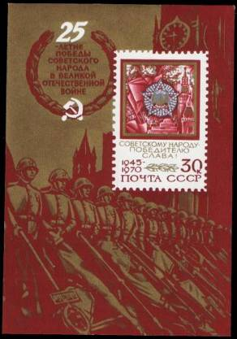
3895
3895 30 коп. – Парад Победы на Красной площади 9 мая 1945 года. Советские воины броса- - -
ют поверженные знамёна немецко-фашистской армии к подножию Мавзолея
В.И. Ленина (по фотографии). В блоке марка 3890 с изменённым номиналом
и цветом. На поле блока – текст: «25-летие победы советского народа в Вели-
кой Отечественной войне» (коричнево-красный, золотистый, серо-синий)
NN по каталогу Номинал  ЦФА Michel марки | Цена по каталогу  GSB (2024г.) (руб)  чист. гаш. | Цена по каталогу Michel (2015 г.) (евро)  чист. гаш. | Наличие марок, которые  Вы можете приобрести  чист. гаш.
3890 3760 1 k  3891 3761 2 k  3892 3762 3 k  3893 3763 4 k  3894 3764 10 k  3895 BL64 30 k | 10 5  10 5  10 7  15 8  25 10  100 50 | 0.1 0.1  0.1 0.1  0.2 0.1  0.3 0.1  0.6 0.3  2.0 1.3 | 5 0  5 0  5 0  5 0  4 0  2 0

1970. Май. Всемирная встреча молодёжи, посвящённая 100-летию со дня рождения В.И.
Ленина. Рисунок: В. Пименов. Печать: глубокая. Рам. 11½. Тираж: 5,0.
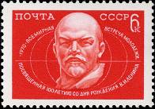
3896
3896 6 коп. – Скульптурный портрет В.И. Ленина, фрагмент (автор Ю. Колесников). - -
Условное изображение земного шара. Памятный текст (красная)
NN по каталогу Номинал  ЦФА Michel марки | Цена по каталогу  GSB (2024г.) (руб)  чист. гаш. | Цена по каталогу Michel (2015 г.) (евро)  чист. гаш. | Наличие марок, которые  Вы можете приобрести  чист. гаш.
3896 3769 6 k | 40 10 | 0.3 0.2 | 2 0

1970. Май. XVI съезд Всесоюзного Ленинского Коммунистического Союза Молодёжи
(26-30.5). Рисунок (гравюра на дереве): А. Калашников. Печать: офсет на мелованной бумаге.
Греб. 12½ : 12. Тираж: 5,0.
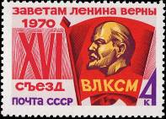
3897
3897 4 коп. – Значок ВЛКСМ. Текст: «Заветам Ленина верны» и «1970[,] XVI съезд ВЛКСМ» - -
(жёлтая, красная, тёмно-лиловая)
NN по каталогу Номинал  ЦФА Michel марки | Цена по каталогу  GSB (2024г.) (руб)  чист. гаш. | Цена по каталогу Michel (2015 г.) (евро)  чист. гаш. | Наличие марок, которые  Вы можете приобрести  чист. гаш.
3897 3767 4 k | 40 10 | 0.3 0.2 | 3 0

1970. Май. 25-летие Всемирной федерации демократической молодёжи (основана 10.11.1945).
Рисунок: Ю. Левиновский. Печать: офсет на мелованной бумаге. Греб. 12 : 12½. Тираж: 5,0.
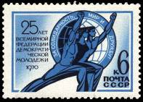
3898
3898 6 коп. – Фигуры юноши и девушки на фоне условного изображения земного шара - -
(мотив эмблемы ВФДМ). Текст (по окружности): «За солидарность, мир
и дружбу!». Памятный текст (голубая, тёмно-синяя)
NN по каталогу Номинал  ЦФА Michel марки | Цена по каталогу  GSB (2024г.) (руб)  чист. гаш. | Цена по каталогу Michel (2015 г.) (евро)  чист. гаш. | Наличие марок, которые  Вы можете приобрести  чист. гаш.
3898 3768 6 k | 15 10 | 0.3 0.2 | 5 0

1970. Май-декабрь. 50-летие автономных советских социалистических республик. Начало
серии. Рисунки: Ю. Косоруков. Гравюра на стали: А. Ткаченко (3899, 3900, 3902), И. Мокроусов
(3901), П. Яковлев (3903) и С. Кузнецов (3904). Печать: металлография на мелованной бумаге.
Греб. 12 : 12½. На марках – герб республики на фоне национального орнамента и юбилейная дата
«50 лет»; в нижней части – лента с датой «1970» и лавровые ветви. Продолжение серии см. 3969-
3973, 4117-4118, 4240. Тираж: 5,0; 5,0; 5,0; 5,0; 5,0; 5,0.
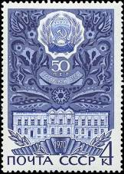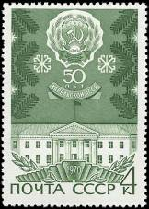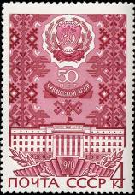
3899 3900 3901
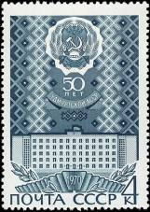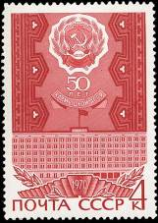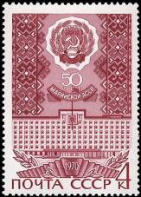
3902 3903 3904
3899 4 коп. – Татарская АССР (образована 27.05.1920). Дом правительства в Казани - -
(сине-фиолетовая)
3900 4 коп. – Карельская АССР (образована 25.07.1923). Дом правительства в Петрозаводске - -
(зелёная) (июнь)
3901 4 коп. – Чувашская АССР (образована 24.06.1920). Дом правительства в Чебоксарах - -
(лилово-розовая) (июнь)
3902 4 коп. – Удмуртская АССР (образована 04.11.1920). Дом правительства в Ижевске - -
(сине-зелёная) (октябрь)
3903 4 коп. – Калмыцкая АССР (образована 04.11.1920). Дом правительства в Элисте - -
(тёмно-красная) (октябрь)
3904 4 коп. – Марийская АССР (образована 04.11.1920). Дом правительства в Йошкар-Оле - -
(лилово-розовая) (ноябрь)
NN по каталогу Номинал  ЦФА Michel марки | Цена по каталогу  GSB (2024г.) (руб)  чист. гаш. | Цена по каталогу Michel (2015 г.) (евро)  чист. гаш. | Наличие марок, которые  Вы можете приобрести  чист. гаш.
3899 3770 4 k  3900 3774 4 k  3901 3778 4 k  3902 3801 4 k  3903 3800 4 k  3904 3808 4 k | 15 5  15 5  15 5  15 5  15 5  15 5 | 0.3 0.3  0.3 0.2  0.3 0.3  0.3 0.2  0.3 0.2  0.3 0.3 | 30 0  5 0  30 0  30 0  30 0  6 0

1970. Июнь. 25-летие Организации Объединённых Наций (26.06.1945).
Рисунок: И. Мартынов. Печать: офсет на мелованной бумаге. Греб. 12 : 12½. Тираж: 5,0.
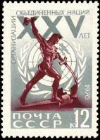
3905
3905 12 коп. – Скульптура Е. Вучетича «Перекуём мечи на орала!» (передана Правительством - -
СССР в дар ООН; ГТГ и Нью-Йорк, 1957) на фоне эмблемы организации.
Памятный текст (вишнёво-лиловая, серая)
NN по каталогу Номинал  ЦФА Michel марки | Цена по каталогу  GSB (2024г.) (руб)  чист. гаш. | Цена по каталогу Michel (2015 г.) (евро)  чист. гаш. | Наличие марок, которые  Вы можете приобрести  чист. гаш.
3905 3773 12 k | 20 10 | 0.6 0.3 | 5 0

1970. Июнь. 150-летие со дня рождения одного из основоположников научного коммунизма
Фридриха Энгельса (1820-1895). Рисунок: В. Тирдатов. Гравюра на стали: Л. Майорова. Печать:
металлография на мелованной бумаге. Греб. 12 : 12½. Тираж: 5,0.
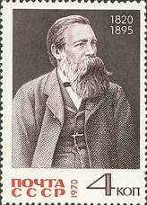
3906
3906 4 коп. – Портрет Ф. Энгельса (серо-коричневая, красная) - -
NN по каталогу Номинал  ЦФА Michel марки | Цена по каталогу  GSB (2024г.) (руб)  чист. гаш. | Цена по каталогу Michel (2015 г.) (евро)  чист. гаш. | Наличие марок, которые  Вы можете приобрести  чист. гаш.
3906 3775 4 k | 20 10 | 0.3 0.3 | 1 0

1970. Июль. Космический полёт, совершённый 1-19.06.1970 года А.Г. Николаевым и В.И.
Севастьяновым на корабле «Союз-9». Рисунок: Е. Анискин. Печать: глубокая. Рам. 12 : 11½.
Тираж: 4,0.
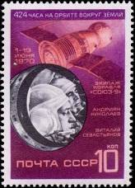
3907
3907 10 коп. – Герои Советского Союза космонавты А.Г. Николаев и В.И. Севастьянов в - -
кабине корабля. Корабль «Союз-9» в космосе. Текст: «424 часа на орбите
вокруг Земли». Даты полёта, имена и фамилии членов экипажа (тёмно-
серая, лиловая, розовая)
NN по каталогу Номинал  ЦФА Michel марки | Цена по каталогу  GSB (2024г.) (руб)  чист. гаш. | Цена по каталогу Michel (2015 г.) (евро)  чист. гаш. | Наличие марок, которые  Вы можете приобрести  чист. гаш.
3907 3779 10 k | 35 15 | 0.5 0.3 | 2 0

1970. Июль. 25-летие Договора о дружбе, сотрудничестве и взаимной помощи между СССР
и ПНР (апрель 1945 г.). Рисунок: Ю. Левиновский. Печать: глубокая. Рам. 12½ : 12. Тираж: 5,0.
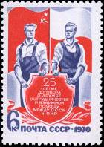
3908
3908 6 коп. – Советский и польский рабочие на фоне государственных флагов СССР и ПНР. - -
Памятный текст (серо-синяя, красная)
NN по каталогу Номинал  ЦФА Michel марки | Цена по каталогу  GSB (2024г.) (руб)  чист. гаш. | Цена по каталогу Michel (2015 г.) (евро)  чист. гаш. | Наличие марок, которые  Вы можете приобрести  чист. гаш.
3908 3780 6 k | 15 8 | 0.3 0.2 | 4 0

1970. Июль. Боевые корабли Военно-Морского Флота СССР.
Рисунки: В. Завьялов. Печать: глубокая. Рам. 11½ : 12. Тиражи: 6,0; 6,0; 5,0; 5,0; 5,0.
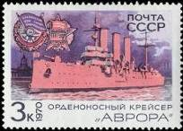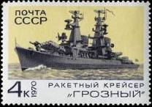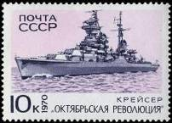
3909 3910 3911
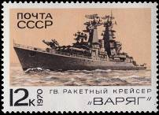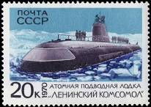
3912 3913
3909 3 коп. – Орденоносный крейсер Балтийского флота «Аврора». Ордена Красного - -
Знамени и Октябрьской Революции, которыми награждён крейсер (розовая,
лиловая, серая)
3910 4 коп. – Ракетный крейсер «Грозный» (тёмно-серая, лимонно-жёлтая, чёрная) - -
3911 10 коп. – Крейсер «Октябрьская революция» (быв. «Гангут» до 1925 года) (серая, - -
лилово-розовая, черная)
3912 12 коп. – Гвардии ракетный крейсер «Варяг» (серо-коричневая, бежевая, чёрно- - -
коричневая)
3913 20 коп. – Атомная подводная лодка «Ленинский комсомол» (лилово-коричневая, - -
сине-зелёная, чёрно-коричневая)
NN по каталогу Номинал  ЦФА Michel марки | Цена по каталогу  GSB (2024г.) (руб)  чист. гаш. | Цена по каталогу Michel (2015 г.) (евро)  чист. гаш. | Наличие марок, которые  Вы можете приобрести  чист. гаш.
3909 3781 3 k  3910 3782 4 k  3911 3783 10 k  3912 3784 12 k  3913 3785 20 k | 25 10  25 10  35 20  150 40  150 50 | 0.2 0.2  0.3 0.2  0.7 0.6  0.8 0.7  1.4 1.3 | 3 0  5 0  5 0  4 0  3 0

1970. Август. XIII Международный конгресс исторических наук в Москве.
Рисунок: А. Аксамит. Печать: глубокая на мелованной бумаге. Рам. 11½. Тираж: 5,0.
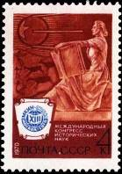
3914
3914 4 коп. – Скульптура «Наука» (автор В. Мухина, 1950-1952), установленная у здания - -
МГУ в Москве на Ленинских горах (фрагмент). История развития челове-
чества (символический рисунок). Эмблема конгресса и памятный текст.
(красно-коричневая, синяя, черная)
NN по каталогу Номинал  ЦФА Michel марки | Цена по каталогу  GSB (2024г.) (руб)  чист. гаш. | Цена по каталогу Michel (2015 г.) (евро)  чист. гаш. | Наличие марок, которые  Вы можете приобрести  чист. гаш.
3914 3786 4 k | 15 8 | 0.3 0.2 | 4 0

1970. Август. Государственные заповедники СССР. Сихотэ-Алинский заповедник (35 лет
со дня основания). Рисунки: В. Колганов. Печать: офсет на мелованной бумаге. Греб. 12 : 12½
(3917) и 12½ : 12 (3915-3916, 3918, 3919). Марки многоцветные. Тиражи: 6,0; 6,0; 5,0; 5,0; 5,0.
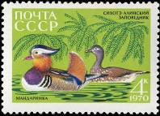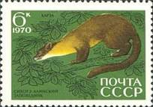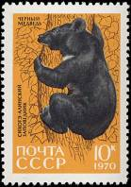
3915 3916 3917
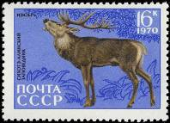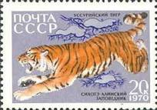
3918 3919
3915 4 коп. – Утка мандаринка - -
3916 6 коп. – Куница харза - -
3917 10 коп. – Чёрный медведь - -
3918 16 коп. – Олень изюбр - -
3919 20 коп. – Уссурийский тигр - -
NN по каталогу Номинал  ЦФА Michel марки | Цена по каталогу  GSB (2024г.) (руб)  чист. гаш. | Цена по каталогу Michel (2015 г.) (евро)  чист. гаш. | Наличие марок, которые  Вы можете приобрести  чист. гаш.
3915 3787 4 k  3916 3788 6 k  3917 3789 10 k  3918 3790 16 k  3919 3791 20 k | 130 15  70 15  70 15  70 15  70 15 | 0.3 0.2  0.4 0.2  0.6 0.4  1.0 0.6  1.3 0.8 | 5 0  4 0  2 0  5 0  4 0

1970. Август. II съезд Всесоюзного общества филателистов в Москве.
Рисунок: Н. Шевцов. Печать: глубокая на мелованной бумаге. Греб. 12 : 12½. Тираж: 5,0.
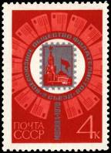
3920
3920 4 коп. – Лупа (условное изображение) с текстом: «Всесоюзное общество филателистов. - -
2 съезд[.] Москва[.] 1970». В центре – марка с видом Московского Кремля. По
окружности лупы – маркированные почтовые конверты (кирпично-красная,
серебристая)
NN по каталогу Номинал  ЦФА Michel марки | Цена по каталогу  GSB (2024г.) (руб)  чист. гаш. | Цена по каталогу Michel (2015 г.) (евро)  чист. гаш. | Наличие марок, которые  Вы можете приобрести  чист. гаш.
3920 3792 4 k | 15 8 | 0.3 0.2 | 7 0

1970. Сентябрь. Герой Гражданской войны В.И. Киквидзе (1895-1919). К 75-летию со дня
рождения. Рисунок: А. Соколов. Гравюра на стали: И. Мокроусов. Печать: металлография на
мелованной бумаге. Греб. 12½ : 12. Тираж: 5,0.
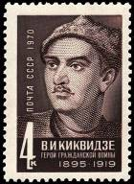
3921
3921 4 коп. – Портрет В.И. Киквидзе. Годы жизни (лилово-коричневая) - -
NN по каталогу Номинал  ЦФА Michel марки | Цена по каталогу  GSB (2024г.) (руб)  чист. гаш. | Цена по каталогу Michel (2015 г.) (евро)  чист. гаш. | Наличие марок, которые  Вы можете приобрести  чист. гаш.
3921 3791 4 k | 15 8 | 0.3 0.2 | 5 0

1970. Сентябрь. 50-летие Ереванского государственного университета.
Рисунок: Г. Комлев. Печать: глубокая на мелованной бумаге. Греб. 12½ : 12. Тираж: 4,0.
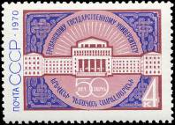
3922
3922 4 коп. – Здание университета. Национальный орнамент. Памятный текст на русском - -
и армянском языках (коричневая, фиолетовая, розовая)
NN по каталогу Номинал  ЦФА Michel марки | Цена по каталогу  GSB (2024г.) (руб)  чист. гаш. | Цена по каталогу Michel (2015 г.) (евро)  чист. гаш. | Наличие марок, которые  Вы можете приобрести  чист. гаш.
3922 3794 4 k | 15 8 | 0.3 0.2 | 5 0

1970. Сентябрь. Пионеры Советской страны.
Рисунки: И. Мартынов. Печать: глубокая на мелованной бумаге. Рам. 11½. Тиражи: 5,0; 5,0; 5,0.
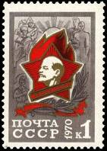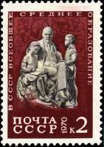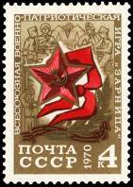
3923 3924 3925
3923 1 коп. – Учёба и романтика пионерии. Пионерский значок и лента ордена Ленина, - -
которым награждена Всесоюзная пионерская организация. Пионеры со
знаменем, с раскрытой книгой, в форме красноармейца времён Гражданс-
кой войны и космонавта. Восходящее солнце и лавровая ветвь (красная,
золотистая, серая)
3924 2 коп. – В СССР всеобщее среднее образование. Скульптурная группа «Ленин с - -
детьми» (автор Н. Щербаков). Школьники в учебных лабораториях. Па-
мятный текст (серо-зелёная, тёмно-красная, чёрная)
3925 4 коп. – Всесоюзная военно-патриотическая игра «Зарница». Пятиконечная звезда - -
с эмблемой «Серп и молот», пионерский галстук, гвардейская лента и лав-
ровая ветвь. Юнармейцы. Памятный текст (красная, золотистая, оливковая)
NN по каталогу Номинал  ЦФА Michel марки | Цена по каталогу  GSB (2024г.) (руб)  чист. гаш. | Цена по каталогу Michel (2015 г.) (евро)  чист. гаш. | Наличие марок, которые  Вы можете приобрести  чист. гаш.
3923 3795 1 k  3924 3796 2 k  3925 3797 4 k | 15 8  15 8  15 8 | 0.1 0.1  0.1 0.1  0.2 0.1 | 5 0  5 0  5 0

1970. Октябрь. 400-летие библиотеки Вильнюсского государственного университета имени
В. Капсукаса. Оформление: И. Гудмонас и С. Эйдричавичус. Печать: высокая на мелованной
бумаге. Греб. 12 : 12½. Тираж: 4,0.
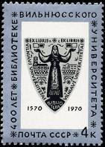
3926
3926 4 коп. – Экслибрис (книжный знак) библиотеки (по гравюре на дереве А. Кучаса, - -
1969). Памятные даты и текст (чёрная, серебристая)
NN по каталогу Номинал  ЦФА Michel марки | Цена по каталогу  GSB (2024г.) (руб)  чист. гаш. | Цена по каталогу Michel (2015 г.) (евро)  чист. гаш. | Наличие марок, которые  Вы можете приобрести  чист. гаш.
3926 3798 4 k | 15 8 | 0.3 0.2 | 8 0

1970. Октябрь. 25-летие Международной демократической федерации женщин (создана
01.12.1945). Рисунок: В. Пименов. Печать: глубокая. Греб. 12 : 12½. Тираж: 4,0.
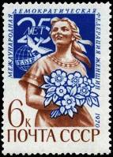
3927
3927 6 коп. – Женщина с букетом цветов. Эмблема федерации и юбилейная дата. - -
(коричневая, синяя)
NN по каталогу Номинал  ЦФА Michel марки | Цена по каталогу  GSB (2024г.) (руб)  чист. гаш. | Цена по каталогу Michel (2015 г.) (евро)  чист. гаш. | Наличие марок, которые  Вы можете приобрести  чист. гаш.
3927 3799 6 k | 15 8 | 0.3 0.2 | 5 0

1970. Октябрь. Решения июльского (2-3.07.1970) Пленума ЦК КПСС по сельскому хозяйству
– в жизнь! Рисунки:: Ю. Левиновский. Печать: глубокая на мелованной бумаге. Рам. 11½ : 12.
Тиражи: 4,0; 4,0; 4,0.
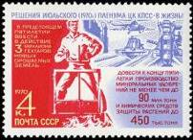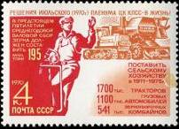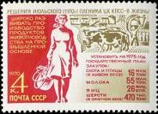
3928 3929 3930
3928 4 коп. – Мелиорация и химизация сельского хозяйства. Рабочий-мелиоратор. Сельско- - -
хозяйственные машины в поле, вертолёт и завод. Текст: «В предстоящем пяти-
лети ввести в действие 3 миллиона гектаров новых орошаемых земель[.] До-
вести к концу пятилетки производство минеральных удобрений не менее чем
до 90 млн. тонн и химических средств защиты растений до 450 тыс. тонн».
(красная, фиолетовая, лиловая)
3929 4 коп. – Механизация сельского хозяйства. Комбайнёр. Современные сельскохозяйст- - -
венные машины. Текст: «В предстоящем пятилетии среднегодовой валовый
сбор зерна должен составить 195 млн. тонн[.] Поставить сельскому хозяйству
в 1971-1975 г.г. 1700 тыс. тракторов[.] 1100 тыс. грузовых автомобилей[.]
541 тыс. зерноуборочных комбайнов» (красная, коричневая, светло-оранже-
вая)
3930 4 коп. – Развитие животноводства. Колхозница с электродоильным аппаратом. Меха- - -
низированная животноводческая ферма. Текст: «Широко развивать производ-
ство продуктов животноводства на промышленной основе[.] Установить на
1975 год государственный план закупок: скота и птицы (в живом весе) 16 млн.
тонн[.] молока 55 млн. тонн[.] яиц 26 млрд. штук[.] шерсти (в зачётном весе)
470 тыс. тонн» (красная, серо-оливковая, бледно-зелёная)
NN по каталогу Номинал  ЦФА Michel марки | Цена по каталогу  GSB (2024г.) (руб)  чист. гаш. | Цена по каталогу Michel (2015 г.) (евро)  чист. гаш. | Наличие марок, которые  Вы можете приобрести  чист. гаш.
3928 3803 4 k  3929 3802 4 k  3930 3894 4 k | 15 8  15 8  15 8 | 0.3 0.2  0.3 0.2  0.3 0.2 | 5 0  5 0  5 0

1970. Ноябрь. Слава Октябрю! Рисунок: И. Дубасов. Печать: высокая (фон) в сочетании с рель-
ефным тиснением (портрет В.И. Ленина) на мелованной бумаге. Греб. 12½ : 12. Тираж: 5,0.
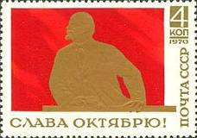
3931
3931 4 коп. – В.И. Ленин на трибуне (на фоне алого знамени). По барельефному портрету - -
(автор В. Кураев) на мемориальной доске, установленной на здании Москов-
ского Совета (золотистая, красная)
ПОЧТОВЫЙ БЛОК. Рисунок: С. Поманский. Рам. 12½ : 12. Размер блока: 10,5 х 7,0 см. Тираж: 0,75.
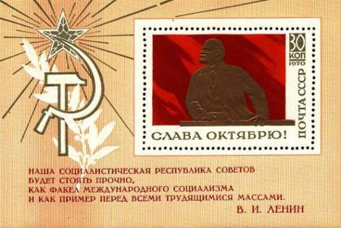
3932
3932 30 коп. – В блоке марка 3931 с изменённым номиналом. На полях блока - пятиконечная - -
звезда. Серп и Молот, лавровая ветвь. Текст: «Наша социалистическая респуб-
лика Советов будет стоять прочно, как факел международного социализма и
как пример перед всеми трудящимися массами». В.И. Ленин» (золотистый,
красный на бежевом фоне)
NN по каталогу Номинал  ЦФА Michel марки | Цена по каталогу  GSB (2024г.) (руб)  чист. гаш. | Цена по каталогу Michel (2015 г.) (евро)  чист. гаш. | Наличие марок, которые  Вы можете приобрести  чист. гаш.
3931 3805 4 k  3932 BL65 30 k | 25 10  150 75 | 0.3 0.2  2.5 1.5 | 6 0  2 0

1970. Ноябрь. 50-летие ленинского плана ГОЭЛРО. Надпечатка золотистого цвета офсетом на
марке 3553 текста «50 лет ленинскому плану ГОЭЛРО. 1970». Марка многоцветная. Тираж: 4,0.
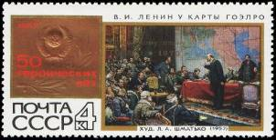
3933
3933 4 коп. (3553) – «В.И. Ленин у карты ГОЭЛРО» (худ. Л.А. Шматько) - -
3933А 4 коп. (3553) – Рисунок и цвет марки 3933, надпись золото тип. - -
3933 I 4 коп. (3553) – Рисунок и цвет марки 3933, с двойным тиснением герба - -
NN по каталогу Номинал  ЦФА Michel марки | Цена по каталогу  GSB (2024г.) (руб)  чист. гаш. | Цена по каталогу Michel (2015 г.) (евро)  чист. гаш. | Наличие марок, которые  Вы можете приобрести  чист. гаш.
3933 3807 4 k  3933A - 4 k  3933 I - 4 k | 40 15  80 20  8000 >> | 1.0 0.6  - -  - - | 37 0  0 0  0 0

1970. Ноябрь. С Новым, 1971 годом! Рисунок: И. Дергилев. Печать: офсет на мелованной
бумаге. Греб. 12 : 12½. Год выпуска в обращение («1971») на марке указан ошибочно. Следует
читать: «1970». Марка многоцветная. Тираж: 5,0.
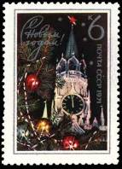
3934
3934 6 коп. – Ветви украшенной новогодней ёлки на фоне Спасской башни Московского - -
Кремля.
NN по каталогу Номинал  ЦФА Michel марки | Цена по каталогу  GSB (2024г.) (руб)  чист. гаш. | Цена по каталогу Michel (2015 г.) (евро)  чист. гаш. | Наличие марок, которые  Вы можете приобрести  чист. гаш.
3934 3809 6 k | 30 10 | 0.3 0.2 | 5 0

1970. Ноябрь. 100-летие со дня рождения металлурга и химика, Героя Социалистического
Труда А.А. Байкова (1870-1946). Рисунок А. Соколова. Печать: глубокая. Греб. 12½ : 12.
Тираж: 4,0.
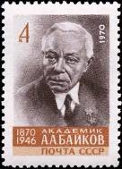
3935
3935 4 коп. – Портрет академика А.А. Байкова. Годы жизни (серо- и светло-коричневая) - -
NN по каталогу Номинал  ЦФА Michel марки | Цена по каталогу  GSB (2024г.) (руб)  чист. гаш. | Цена по каталогу Michel (2015 г.) (евро)  чист. гаш. | Наличие марок, которые  Вы можете приобрести  чист. гаш.
3935 3810 4 k | 15 8 | 0.3 0.2 | 5 0

1970. Ноябрь. 100-летие со дня рождения деятеля Коммунистической партии и Советского
государства А.Д. Цюрупы (1870-1928). Рисунок: А. Яр-Кравченко. Печать: глубокая. Греб.
12 : 12½. Тираж: 4,0.
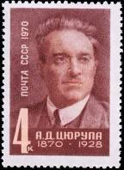
3936
3936 4 коп. – Портрет А.Д. Цюрупы и годы жизни (лилово-коричневая, бежевая) - -
NN по каталогу Номинал  ЦФА Michel марки | Цена по каталогу  GSB (2024г.) (руб)  чист. гаш. | Цена по каталогу Michel (2015 г.) (евро)  чист. гаш. | Наличие марок, которые  Вы можете приобрести  чист. гаш.
3936 3811 4 k | 15 8 | 0.3 0.2 | 5 0

1970. Ноябрь. Иностранный туризм в СССР.
Рисунки: А. Аксамит. Гравюра на металле: В. Казанцев (3937), В. Смирнов (3938), А. Ткаченко
(3939, 3942), И. Загурный (3940) и В. Молчанов (3941). Печать: металлография в сочетании с глу-
бокой тоновой печатью. Рам. 12 : 11½. Марки многоцветные. В правом нижнем углу – эмблема
всесоюзного объединения «Интурист». Тиражи: 6,0; 5,0; 4,5; 5,0; 4,5; 3,0.
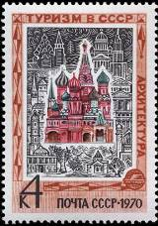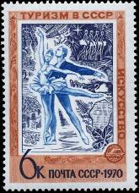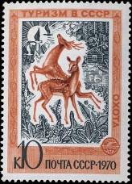
3937 3938 3939
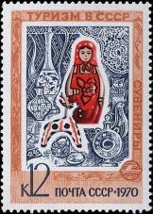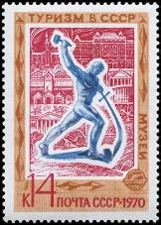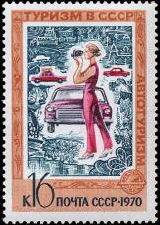
3940 3941 3942
3937 4 коп. – Архитектура. Храм Василия Блаженного в Москве (1555-1560, зодчие Барма - -
и Постник). Памятники древней и современной архитектуры СССР.
3938 6 коп. – Искусство. Сцены из балета П.И. Чайковского «Лебединое озеро»: адажио - -
и танец маленьких лебедей.
3939 10 коп. – Охота. Резвящиеся олени и дикие утки на фоне лесного пейзажа. - -
3940 12 коп. – Сувениры. Матрёшка и другие изделия декоративно-прикладного искусства. - -
3941 14 коп. – Музеи. Скульптура Е.В. Вучетича «Перекуём мечи на орала!». Здания Цент- - -
рального музея В.И. Ленина, государственного Эрмитажа, Центрального му-
зея Революции, Музея изобразительных искусств им. А.С. Пушкина и Госу-
дарственной Третьяковской галереи.
3942 16 коп. – Автотуризм. Туристка с киносъёмочным аппаратом возле автомобиля. Авто- - -
страда с движущимся транспортом. Условное изображение исторических
памятников.
NN по каталогу Номинал  ЦФА Michel марки | Цена по каталогу  GSB (2024г.) (руб)  чист. гаш. | Цена по каталогу Michel (2015 г.) (евро)  чист. гаш. | Наличие марок, которые  Вы можете приобрести  чист. гаш.
3937 3812 4 k  3938 3813 6 k  3939 3814 10 k  3940 3815 12 k  3941 3816 14 k  3942 3817 16 k | 25 10  25 10  35 10  35 10  25 10  25 10 | 0.2 0.1  0.3 0.1  0.4 0.1  0.5 0.2  0.6 0.2  0.7 0.2 | 3 0  5 0  5 0  5 0  3 0  5 0

1970. Ноябрь. Цветы. Рисунки: Н. Шевцов. Печать: офсет на мелованной бумаге. Греб. 11½.
Марки многоцветные. Тиражи: 5,0; 5,0; 4,0; 4,0; 4,0.
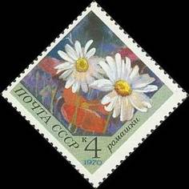
3943
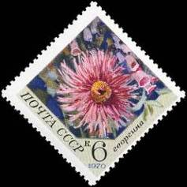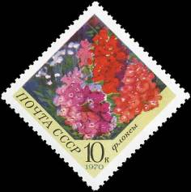
3944 3945
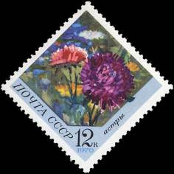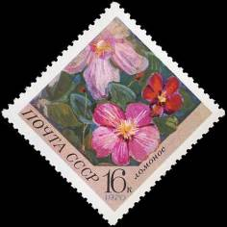
3946 3947
3943 4 коп. – Ромашки - -
3944 6 коп. – Георгина - -
3945 10 коп. – Флоксы - -
3946 12 коп. – Астры - -
3947 14 коп. – Ломонос - -
NN по каталогу Номинал  ЦФА Michel марки | Цена по каталогу  GSB (2024г.) (руб)  чист. гаш. | Цена по каталогу Michel (2015 г.) (евро)  чист. гаш. | Наличие марок, которые  Вы можете приобрести  чист. гаш.
3943 3818 4 k  3944 3819 6 k  3945 3820 10 k  3946 3821 12 k  3947 3822 14 k | 80 10  25 10  25 10  25 10  25 10 | 0.2 0.1  0.3 0.1  0.4 0.2  0.5 0.3  0.7 0.3 | 1 0  9 0  4 0  5 0  11 0

1970. Декабрь. 10-летие Декларации ООН о предоставлении независимости колониальным
странам и народам. Рисунок: А. Шмидштейн. Печать: глубокая. Греб. 12 : 12½. Тираж: 3,5.
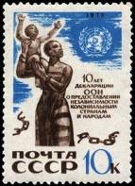
3948
3948 10 коп. – Негритянка с ребёнком, эмблема ООН и разорванные цепи. Памятный текст - -
(тёмно-коричневая, синяя)
NN по каталогу Номинал  ЦФА Michel марки | Цена по каталогу  GSB (2024г.) (руб)  чист. гаш. | Цена по каталогу Michel (2015 г.) (евро)  чист. гаш. | Наличие марок, которые  Вы можете приобрести  чист. гаш.
3948 3823 10 k | 20 10 | 0.6 0.2 | 5 0

1970. Декабрь. 200-летие со дня рождения немецкого композитора Людвига Ван Бетховена
(1770—1827). Рисунок: (гравюра на дереве) А. Калашников. Гравюра на стали: И. Мокроусов. Пе-
чать: металлография на мелованной бумаге с цветным подкладным фоном (офсет). Греб. 12 : 12½.
Тираж: 3,0.
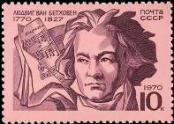
3949
3949 10 коп. – Портрет Людвига ван Бетховена. Нотный фрагмент (первые такты) сонаты - -
«Аппассионата» ((коричневая на розовом фоне)
NN по каталогу Номинал  ЦФА Michel марки | Цена по каталогу  GSB (2024г.) (руб)  чист. гаш. | Цена по каталогу Michel (2015 г.) (евро)  чист. гаш. | Наличие марок, которые  Вы можете приобрести  чист. гаш.
3949 3824 10 k | 40 15 | 1.6 1.2 | 3 0

1970. Декабрь. Советская автоматическая станция «Луна-16» и успешное завершение про-
граммы её полёта (12-24.09.1970). Рисунки: Р. Стрельников. Печать: глубокая на мелованной
бумаге.
ПОЧТОВЫЙ БЛОК. Рам. 11½ : 12. Размер блока: 9,5 х 7,5 см. На полях блока – текст: «Впервые в
истории освоения космического пространства лунный грунт доставлен на Землю с помощью авто-
матического аппарата». Тираж: 0,75.
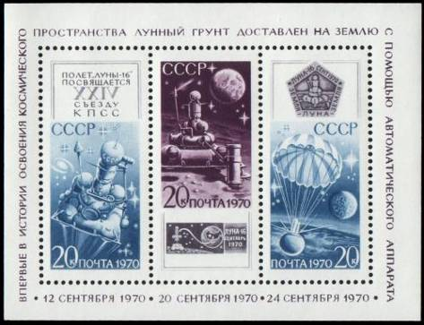
3950
3950 60 коп. – В блоке марки 3951-3953 с неотрывными купонами, без текста, с изменённым - -
номиналом, цветом и деталями рисунков.
20 коп. – Марка 3951 (12.09.1970). Текст на купоне: «Полёт «Луны-16» посвящается
XXIV съезду КПСС».
20 коп. – Марка 3952 (20.09.1970) с изменённым сюжетом: автоматическая станция
«Луна-16» с грунтозаборным устройством на Луне и Земля. На купоне – вым-
пел, установленный на АМС, и государственный знак с изображением схемы
возвращения станции с Луны на Землю. Старт ракеты с поверхности Луны,
трасса Луна-Земля, земной шар с очертаниями территории Советского Сою-
за и обозначением места посадки возвращаемого аппарата. Текст купона:
«Луна-16»[.] Сентябрь[.] 1970».
20 коп. – Марка 3953 (24.09.1970). На купоне – государственный знак, установленный
на возвращаемом аппарате, с изображением АМС в момент забора лунного
грунта. Текст купона: «Луна-16»[.] Сент[ябрь.] 1970[.] Земля - Луна - Земля»
(голубой, тёмно-фиолетовый, серо-лиловый) (18 декабря)
ПОЧТОВЫЕ МАРКИ (28 декабря). Рам 11½. Памятный текст: «Автоматическая станция
«Луна-16» 12-24[.]IX». Тиражи: 4,0; 4,0; 4,0.
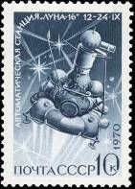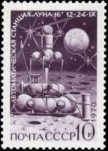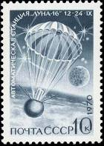
3951 3952 3953
3951 10 коп. – Автоматическая станция «Луна-16» в полёте (тёмно-голубовато-зелёная) - -
3952 10 коп. – Старт возвращаемого аппарата с Луны (тёмно-серо-фиолетовая) - -
3953 10 коп. – Приземление возвращаемого аппарата с образцами лунного грунта - -
(тёмная голубовато-зелёная)
NN по каталогу Номинал  ЦФА Michel марки | Цена по каталогу  GSB (2024г.) (руб)  чист. гаш. | Цена по каталогу Michel (2015 г.) (евро)  чист. гаш. | Наличие марок, которые  Вы можете приобрести  чист. гаш.
3950 BL66 3х20 k  3951 3838 10 k  3952 3839 10 k  3953 3840 10 k | 300 125  30 10  30 10  30 10 | 4.0 2.5  0.4 0.2  0.4 0.2  0.4 0.2 | 4 0  3 0  5 0  4 0

1970. Декабрь. К VII зимней Спартакиаде профсоюзов СССР 1971 года. Рисунки: В. Пименов.
Печать: глубокая на мелованной бумаге. Рам. 11½. На марках – эмблема Спартакиады. Рисунки на
фоне декоративной снежинки. Тиражи: 4,5; 4,0.
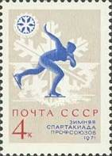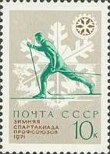
3954 3955
3954 4 коп. – Конькобежный спорт (синяя, лилово-коричневая, серая) - -
3955 10 коп. – Лыжный спорт (ярко-зелёная, тёмно-коричневая, серая) - -
NN по каталогу Номинал  ЦФА Michel марки | Цена по каталогу  GSB (2024г.) (руб)  чист. гаш. | Цена по каталогу Michel (2015 г.) (евро)  чист. гаш. | Наличие марок, которые  Вы можете приобрести  чист. гаш.
3954 3825 4 k  3955 3826 10 k | 25 10  30 10 | 0.2 0.1  0.6 0.2 | 5 0  6 0

1970. Декабрь. Зарубежная живопись в музеях СССР. Начало серии. Оформление: Г. Комлев
и А. Рязанцев. Печать: офсет на мелованной бумаге с лаковым покрытием. Греб. 12½ : 12 (3958) и
12 : 12½ (3956-3957, 3959-3962). Марки многоцветные. Продолжение серии см. 4018-4024, 4156-
4161, 4300-4307. Подлинники картин, репродуцированных на марках, хранятся в Государственном
Эрмитаже (Ленинград, ныне Санкт-Петербург) и (марка 3961) в Музее изобразительных искусств
имени А.С. Пушкина (Москва). Тиражи: 7,0; 5,5; 5,0; 4,0; 4,5; 4,5; 4,5.
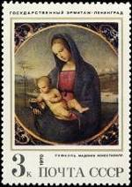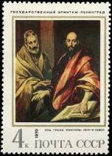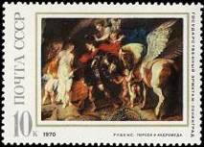
3956 3957 3958
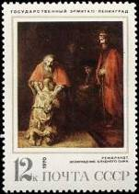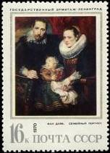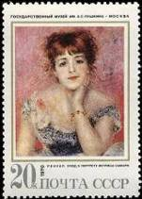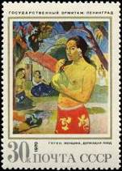
3959 3960 3961 3962
3956 3 коп. – Рафаэль (Рафаэлло Санти, 1483-1520), итал., «Мадонна Конестабиле» - -
(около 1500)
3956а 3 коп. – Рисунок и цвет марки 3956, фон серый - -
3957 4 коп. – Эль Греко (1541-1614), исп., «Апостолы Пётр и Павел» (1614) - -
3957а 4 коп. – Рисунок и цвет марки 3957, фон серый - -
3958 10 коп. – Питер Пауль Рубенс (1577-1640), флам., «Персей и Андромеда» (1620-1621) - -
3959 12 коп. – Рембрандт Харменс Ван Рейн (1606-1669), голл., «Возвращение блудного - -
сына» (1668-1669)
3960 16 коп. – Антонис Ван Дейк (1599-1641), флам., «Семейный портрет» (1618-1621) - -
3961 20 коп. – Огюст Ренуар (1841-1919), франц., «Этюд к портрету актрисы Самарии» (1877) - -
3962 30 коп. – Поль Гоген (1848-1903), франц., «Женщина, держащая плод» (1893) - -
ПОЧТОВЫЙ БЛОК. Печать: офсет в сочетании с печатью высокой на мелованной бумаге. Без зуб-
цов. Размер блока: 7,5 х 10,0 см. Тираж: 0,75.
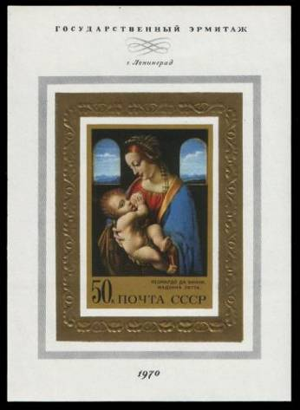
3963
3963 50 коп. – Леонардо да Винчи (1452-1519), итал., «Мадонна Литта» (1478-1490). На - -
полях блока – текст «Государственный Эрмитаж[.] г. Ленинград» и дата
«1970».
NN по каталогу Номинал  ЦФА Michel марки | Цена по каталогу  GSB (2024г.) (руб)  чист. гаш. | Цена по каталогу Michel (2015 г.) (евро)  чист. гаш. | Наличие марок, которые  Вы можете приобрести  чист. гаш.
3956 3830 3 k  3956а - 3 k  3957 3831 4 k  3957а - 4 k  3958 3832 10 k  3959 3833 12 k  3960 3834 16 k  3961 3835 20 k  3962 3836 30 k  3963 BL67 50 k | 50 15  125 >>  50 15  125 >>  50 15  50 15  50 15  150 40  70 15  1250 350 | 0.1 0.1  - -  0.2 0.1  - -  0.5 0.2  0.6 0.3  0.8 0.3  0.9 0.4  1.4 0.6  4.0 2.8 | 5 0  0 0  5 0  0 0  5 0  5 0  5 0  5 0  5 0  1 0

1970. Декабрь. Деятель английского и международного рабочего движения Гарри Полит
(1890-1960). К 80-летию со дня рождения. Рисунок: И. Пчелко. Печать: глубокая. Греб. 12 : 12½.
Тираж: 3,5.
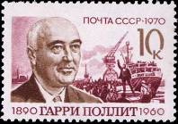
3964
3964 10 коп. – Портрет Г. Полита, одного из создателей и руководителей движения соли- - -
дарности с борьбой российского пролетариата. Митинг моряков и докеров
в лондонском порту (участники митинга отказались грузить пароход
«Джолли Джордж» с оружием для армий Антанты, май 1920 г.) (коричне-
вая, лиловая)
NN по каталогу Номинал  ЦФА Michel марки | Цена по каталогу  GSB (2024г.) (руб)  чист. гаш. | Цена по каталогу Michel (2015 г.) (евро)  чист. гаш. | Наличие марок, которые  Вы можете приобрести  чист. гаш.
3964 3841 10 k | 20 10 | 0.4 0.2 | 5 0

1970. Декабрь. 75-летие Международного кооперативного альянса.
Рисунок: И. Мартынов и Н. Черкасов. Печать: глубокая. Греб. 11½. Тираж: 3,5.
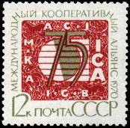
3965
3965 12 коп. – Эмблема альянса (земной шар, пересекаемый флагами, символизирующими - -
цвета радуги) и сокращённое наименование его на русском, английском,
французском и немецком языках. Памятный текст и юбилейная дата (красно-
коричневая, серо-зелёная).
NN по каталогу Номинал  ЦФА Michel марки | Цена по каталогу  GSB (2024г.) (руб)  чист. гаш. | Цена по каталогу Michel (2015 г.) (евро)  чист. гаш. | Наличие марок, которые  Вы можете приобрести  чист. гаш.
3965 3842 12 k | 25 10 | 0.5 0.3 | 5 0

======
Конец

